Heirats- und Wunderverein Ammerbuch e. V.

Funde aus der Poltringer Ortsgeschichte – „Homo Poltringiensis - Neuentdeckte Urmenschenrasse aus Poltringen“

Bei den letzten archäologischen Ausgrabungen der Universität Tübingen in Poltringen kurz vor Kriegsbeginn 1939 am Käsbachknie wurde damals ein sensationeller Fund gemacht. Man fand in einer Höhlung nahe der sog. Römerquelle Skelett- und Werkzeugreste einer bis dahin unbekannten Urmenschenspezies, des „homo poltringiensis“ Er ist ein missing link zu den Vorfahren des modernen Menschen, dem „homo heidelbergensis“.
Durch den parallel dazu ausbrechenden Krieg, die nicht erfolgte vollständige Dokumentation und Publizierung der Grabungsergebnisse und den Tod des gesamten damals beteiligten wissenschaftlichen Grabungsteam im Laufe des Krieges durch Krankheit und im Feld, gerieten die spektakulären Ergebnisse dieser Grabung leider bis heute in Vergessenheit. Zudem wurden dann in den Wirren des Kriegsendes 1945 die ausgegrabenen Relikte aus nicht rekonstruierbaren Gründen aus der Universitätssammlung geplündert und wohl als Kriegsbeute nach Frankreich verbracht. Dort tauchten Sie erst 2020 durch eine Erbschaftsauflösung in der Hinterlassenschaft eines französischen Ex-Besatzungsoffiziers auf, wurden dort wissenschaftlich untersucht und endlich in ihrer urhistorischen Bedeutung erfasst. Ihr Erforscher Prof. Thyll Miroir de Hibou wurde daher dieses Jahr für den Nobel-Preis in Geschichten nominiert.
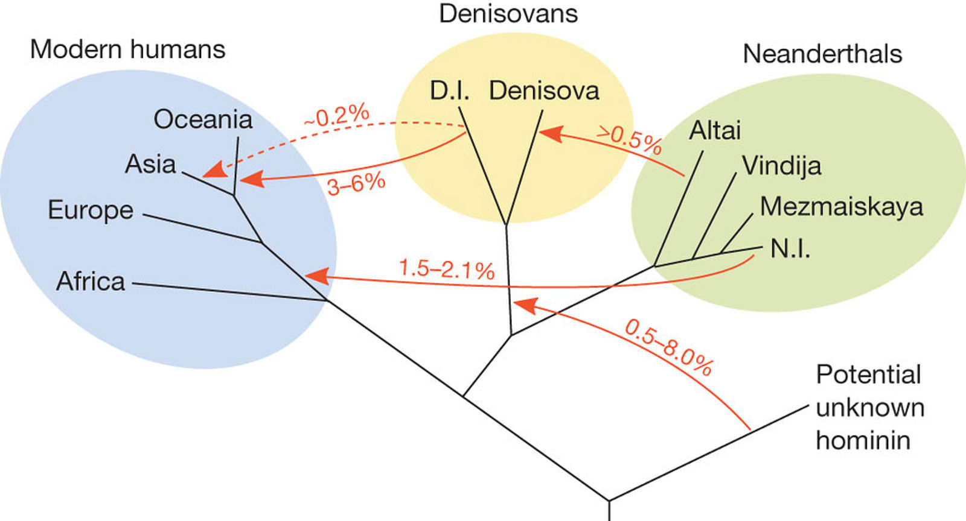
Poltringian hominins?

Stammbaum des modernen Menschen und der drei vor Jahrtausenden ausgestorbenen, parallel zum modernen Menschen lebenden Menschenrassen (z.B. lebten Neandertaler und moderne Menschen in Europa 4000 Jahre nebeneinander bis die ersteren ausstarben), die aber nur in Genspuren in unserem Erbgut überdauert haben (d.h. im Erbgut des modernen Menschen finden sich ca. 1-2% Neandertalergene und auch bei eingeborenen Urpoltringern i.d.R. nur 0,5-0,8% Poltringenmenschgene), aus „L´homme préhistorique de Poltringen“, Dr. Comte Muenchhouse, Université de Fable, 2020

Man wusste zwar durch DNA-Spuren im heutigen Erbgut, dass es zeitgleich mit den modernen Menschen („homo sapiens“) früher weitere Menschenrassen gab, die sich mit dem modernen Menschen vermischten („Genfluss“), man konnte aber bisher nur zwei durch Skelettfunde nachweisen: Neandertaler („homo neanderthalensis“) und Denisovamenschen („homo denisova“). Für eine dritte Menschenrasse, deren DNA-Spuren man zwar fand, aber zu der Skelettfunde bisher fehlten, konnte man bislang nur Vermutungen anstellen. Dies hat sich nun durch den Fund eines, übrigens weiblichen, „homo poltringiensis / Poltringenmensch“ geändert und ein großes Rätsel der Paläoanthropologie konnte gelüftet werden.
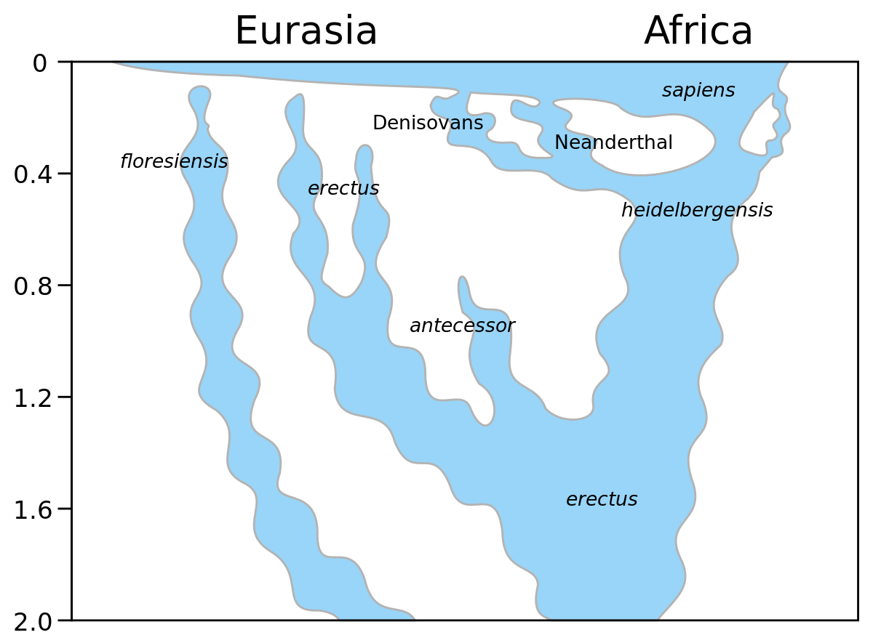
poltringiensis?
Stammbaum des modernen Menschen, rechts außen der vermutete Strang des „homo poltringsiensis“ vom „homo heidelbergensis“ zum „homo sapiens“, nach Chris Stringer, „What makes a modern human“, 2012
Anatomisch vom „homo sapiens“ unterscheidet sich der „homo poltringiensis“ insbesondere durch eine erheblich geringere Körpergröße unter 1,50 m, einen sehr filigranen Körperbau und eine erheblich längere Nase. Vor etwa 30.000 Jahren starb er dann aus ungeklärten Gründen aus.
Von den beiden Werkzeugreste, die man bei ihr fand, vermutet man zu einem, dass es sich um ein Werkzeug zum Mosten handelt (Mostkrucke) und zum anderen um Teile eines Schlittens. Was ja auch heute noch am Käsbachhang vorkommt und eine gewisse historische Kontinuität aufzeigt. Poltringen steht damit neben dem Neandertal bei Düsseldorf und der Denisova-Höhle in Sibirien in einer Reihe mit anderen epochemachenden archäologischen Fundorten. Eine Einstufung der Fundstelle und Poltringens als „UNESCO-Weltkulturerbe“ ist daher beantragt. Weitere Informationen dann im nächsten Amtsblatt.
Wer hierzu vertiefende Informationen beitragen kann oder andere Geschichten als „Fundstücke“ beitragen möchte, kann sich gerne bei unserer AG melden (heimatgeschichte@hwv-ammerbuch.de).
Für die AG „Poltringer Ortsgeschichte“, Boris Dieter

